ФРАГМЕНТ КАРТЫ ГРАДОСТРОИТЕЛЬНОГО ЗОНИРОВАНИЯ КЕСЛЕРОВСКОГО СЕЛЬСКОГО ПОСЕЛЕНИЯ

(утверждены решением Совета Кеслеровского сельского поселения Крымского района от 29.12.2012 г. № 152
с внесением изменений от 16.11.2022 г. № 260)

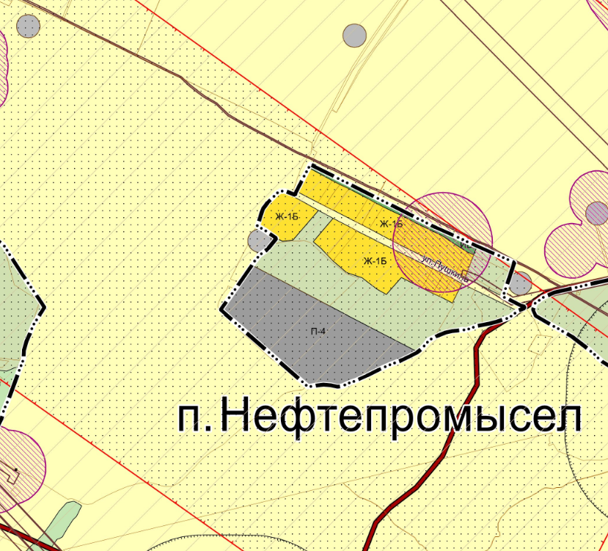

- Рассматриваемый земельный участок

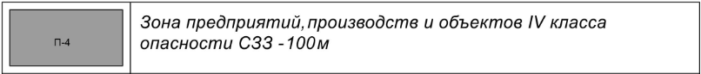
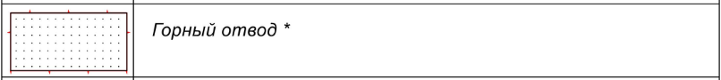
Г.В.Бахматова

П – 4. Зона предприятий, производств и объектов IV класса опасности СЗЗ-100 м.
Зона П-4 выделена для обеспечения правовых условий формирования предприятий, производств и объектов IV класса опасности, с низкими уровнями шума и загрязнения. Допускается широкий спектр коммерческих услуг, сопровождающих производственную деятельность. Сочетание различных видов разрешенного использования недвижимости в единой зоне возможно только при условии соблюдения нормативных санитарных требований.

Основные виды разрешенного использования земельных участков и объектов капитального строительства, предельные (минимальные и (или) максимальные) размеры земельных участков и предельные параметры разрешенного строительства, реконструкции объектов капитального строительства
Виды разрешенного использования земельных участков | Описание вида разрешенного использования земельного участка | Предельные (минимальные и (или) максимальные) размеры земельных участков и предельные параметры разрешенного строительства, реконструкции объектов капитального строительства
[6.1] – Недропользование | Осуществление геологических изысканий;  добыча полезных ископаемых открытым (карьеры, отвалы) и закрытым (шахты, скважины) способами;  размещение объектов капитального строительства, в том числе подземных, в целях добычи полезных ископаемых;  размещение объектов капитального строительства, необходимых для подготовки сырья к транспортировке и (или) промышленной переработке;  размещение объектов капитального строительства, предназначенных для проживания в них сотрудников, осуществляющих обслуживание зданий и сооружений, необходимых для целей недропользования, если добыча полезных ископаемых происходит на межселенной территории | минимальная/максимальная площадь земельных участков - 1000 кв. м/не подлежит установлению;  минимальная ширина земельных участков вдоль фронта улицы (проезда) – 30 м;  минимальные отступы от границ земельных участков - 3 м;  максимальное количество надземных этажей зданий – 4 этажа (включая мансардный этаж);  максимальный процент застройки в границах земельного участка – 75%;  максимальная высота строений, сооружений от уровня земли - не подлежит установлению;  Процент застройки подземной части не регламентируется.
[6.2.1] - Автомобилестроительная промышленность | Размещение объектов капитального строительства, предназначенных для производства транспортных средств и оборудования, производства автомобилей, производства автомобильных кузовов, производства прицепов, полуприцепов и контейнеров, предназначенных для перевозки одним или несколькими видами транспорта, производства частей и принадлежностей автомобилей и их двигателей
[6.3] - Легкая промышленность | Размещение объектов капитального строительства, предназначенных для текстильной, фарфоро-фаянсовой, электронной промышленности
[6.3.1] - Фармацевтическая промышленность | Размещение объектов капитального строительства, предназначенных для фармацевтического производства, в том числе объектов, в отношении которых предусматривается установление охранных или санитарно-защитных зон
[6.4] - Пищевая промышленность | Размещение объектов пищевой промышленности, по переработке сельскохозяйственной продукции способом, приводящим к их переработке в иную продукцию (консервирование, копчение, хлебопечение), в том числе для производства напитков, алкогольных напитков и табачных изделий
[6.6] - Строительная промышленность | Размещение объектов капитального строительства, предназначенных для производства: строительных материалов (кирпичей, пиломатериалов, цемента, крепежных материалов), бытового и строительного газового и сантехнического оборудования, лифтов и подъемников, столярной продукции, сборных домов или их частей и тому подобной продукции
[6.9] - Склады | Размещение сооружений, имеющих назначение по временному хранению, распределению и перевалке грузов (за исключением хранения стратегических запасов), не являющихся частями производственных комплексов, на которых был создан груз: промышленные базы, склады, погрузочные терминалы и доки, нефтехранилища и нефтеналивные станции, газовые хранилища и обслуживающие их газоконденсатные и газоперекачивающие станции, элеваторы и продовольственные склады, за исключением железнодорожных перевалочных складов
[6.9.1] – Складские площадки | Временное хранение, распределение и перевалка грузов (за исключением хранения стратегических запасов) на открытом воздухе
[6.11] – Целлюлозно-бумажная промышленность | Размещение объектов капитального строительства, предназначенных для целлюлозно-бумажного производства, производства целлюлозы, древесной массы, бумаги, картона и изделий из них, издательской и полиграфической деятельности, тиражирования записанных носителей информации
[6.12] – Научно-производственная деятельность | Размещение технологических, промышленных, агропромышленных парков, бизнес-инкубаторов
[4.9] - Служебные гаражи | Размещение постоянных или временных гаражей, стоянок для хранения служебного автотранспорта, используемого в целях осуществления видов деятельности, предусмотренных видами разрешенного использования с кодами 3.0, 4.0, а также для стоянки и хранения транспортных средств общего пользования, в том числе в депо
[3.1.1] - Предоставление коммунальных услуг | Размещение зданий и сооружений, обеспечивающих поставку воды, тепла, электричества, газа, отвод канализационных стоков, очистку и уборку объектов недвижимости (котельных, водозаборов, очистных сооружений, насосных станций, водопроводов, линий электропередач, трансформаторных подстанций, газопроводов, линий связи, телефонных станций, канализаций) | минимальная/максимальная площадь земельных участков - 10 кв. м/не подлежит установлению;  минимальная ширина земельных участков вдоль фронта улицы (проезда) – 4 м;  минимальные отступы от границ земельных участков - 1 м;  максимальное количество надземных этажей зданий – 3 этажа (включая мансардный этаж);  максимальная высота строений, сооружений от уровня земли - 20 м;  максимальный процент застройки в границах земельного участка – 80%;  минимальный процент озеленения земельного участка - 10%;  Процент застройки подземной части не регламентируется.
[3.1.2] - Административные здания организаций, обеспечивающих предоставление коммунальных услуг | Размещение зданий, предназначенных для приема физических и юридических лиц в связи с предоставлением им коммунальных услуг | минимальная/максимальная площадь земельных участков - 400 кв. м/не подлежит установлению;  минимальная ширина земельных участков вдоль фронта улицы (проезда) – 15 м;  минимальные отступы от границ земельных участков - 3 м;  максимальное количество надземных этажей зданий – 3 этажа (включая мансардный этаж);  максимальная высота строений, сооружений от уровня земли - 20 м;  максимальный процент застройки в границах земельного участка – 60%;  минимальный процент озеленения земельного участка - 10%;  Процент застройки подземной части не регламентируется.
[12.0.1] - Улично-дорожная сеть | Размещение объектов улично-дорожной сети: автомобильных дорог, трамвайных путей и пешеходных тротуаров в границах населенных пунктов, пешеходных переходов, бульваров, площадей, проездов, велодорожек и объектов велотранспортной и инженерной инфраструктуры;  размещение придорожных стоянок (парковок) транспортных средств в границах городских улиц и дорог, за исключением предусмотренных видами разрешенного использования с кодами 2.7.1, 4.9, 7.2.3, а также некапитальных сооружений, предназначенных для охраны транспортных средств | Регламенты не подлежат установлению.  Использование земельных участков, на которые действие градостроительных регламентов не распространяется или для которых градостроительные регламенты не устанавливаются, определяется уполномоченными федеральными органами исполнительной власти, уполномоченными органами исполнительной власти субъектов Российской Федерации или уполномоченными органами местного самоуправления в соответствии с федеральными законами.
[12.0.2] - Благоустройство территории | Размещение декоративных, технических, планировочных, конструктивных устройств, элементов озеленения, различных видов оборудования и оформления, малых архитектурных форм, некапитальных нестационарных строений и сооружений, информационных щитов и указателей, применяемых как составные части благоустройства территории, общественных туалетов
Условно разрешенные виды использования земельных участков и объектов капитального строительства, предельные (минимальные и (или) максимальные) размеры земельных участков и предельные параметры разрешенного строительства, реконструкции объектов капитального строительства
Виды разрешенного использования земельных участков | Описание вида разрешенного использования земельного участка | Предельные (минимальные и (или) максимальные) размеры земельных участков и предельные параметры разрешенного строительства, реконструкции объектов капитального строительства
[4.1] - Деловое управление | Размещение объектов капитального строительства с целью: размещения объектов управленческой деятельности, не связанной с государственным или муниципальным управлением и оказанием услуг, а также с целью обеспечения совершения сделок, не требующих передачи товара в момент их совершения между организациями, в том числе биржевая деятельность (за исключением банковской и страховой деятельности) | минимальная/максимальная площадь земельных участков – 400 /не подлежит установлению;  минимальная ширина земельных участков вдоль фронта улицы (проезда) – 20 м;  минимальные отступы от границ земельных участков - 3 м;  максимальное количество надземных этажей зданий – 4 этажа (включая мансардный этаж);  максимальный процент застройки в границах земельного участка – 60%;  Процент застройки подземной части не регламентируется.
[3.9.2] - Проведение научных исследований | Размещение зданий и сооружений, предназначенных для проведения научных изысканий, исследований и разработок (научно-исследовательские и проектные институты, научные центры, инновационные центры, государственные академии наук, опытно-конструкторские центры, в том числе отраслевые) | минимальная/максимальная площадь земельных участков – 1000/15000 кв. м;  минимальная ширина земельных участков вдоль фронта улицы (проезда) – 20 м;  минимальные отступы от границ земельных участков - 3 м;  максимальное количество надземных этажей зданий – 4 этажа (включая мансардный этаж);  максимальный процент застройки в границах земельного участка – 60%;  максимальная высота сооружений от уровня земли - 30 м;  Процент застройки подземной части не регламентируется.
[4.9.1.3] - Автомобильные мойки | Размещение автомобильных моек, а также размещение магазинов сопутствующей торговли | минимальная/максимальная площадь земельных участков – 60/1000 кв. м;  минимальная ширина земельных участков вдоль фронта улицы (проезда) – 12 м;  минимальные отступы от границ земельных участков - 1 м;  максимальная высота зданий, строений, сооружений от уровня земли - 12 м;  Процент застройки подземной части не регламентируется.
[4.9.1.4] - Ремонт автомобилей | Размещение мастерских, предназначенных для ремонта и обслуживания автомобилей, и прочих объектов дорожного сервиса, а также размещение магазинов сопутствующей торговли | минимальная/максимальная площадь земельных участков – 60/2000 кв. м;  минимальная ширина земельных участков вдоль фронта улицы (проезда) – 12 м;  минимальные отступы от границ земельных участков - 1 м;  максимальная высота зданий, строений, сооружений от уровня земли - 12 м;  Процент застройки подземной части не регламентируется.
Вспомогательные виды разрешенного использования земельных участков и объектов капитального строительства, допустимые только в качестве дополнительных по отношению к основным видам разрешенного использования и условно разрешенным видам использования и осуществляемые совместно с ними и предельные параметры разрешенного строительства, реконструкции объектов капитального строительства
Виды разрешенного использования земельных участков и объектов капитального строительства | Предельные параметры разрешенного строительства, реконструкции объектов капитального строительства
Виды разрешенного использования земельных участков - аналогичны видам разрешенного использования земельных участков с основными и условно разрешенными видами использования;  Возведение вспомогательных объектов осуществляется только при наличии действующего разрешения на строительство основных и условно разрешенных объектов капитального строительства.  Для всех видов объектов с основными и условно разрешенными видами использования вспомогательные виды разрешенного использования применяются в отношении объектов, технологически связанных с объектами, имеющими основной и условно разрешенный вид использования или обеспечивающих их безопасность в соответствии с нормативно-техническими документами, в том числе:  - объекты коммунального хозяйства (электро-, тепло-, газо-, водоснабжение, водоотведение, телефонизация и т.д.), необходимые для инженерного обеспечения объектов основных, условно разрешенных, а также иных вспомогательных видов использования;  - проезды общего пользования;  - автостоянки и гаражи (в том числе открытого типа, наземные, подземные и многоэтажные) для обслуживания основных, условно разрешенных, а также иных вспомогательных видов использования;  - благоустроенные, в том числе озелененные территории, площадки для отдыха, спортивных занятий;  - постройки хозяйственного назначения;  - площадки хозяйственные, в том числе площадки для мусоросборников;  - общественные туалеты, надворные туалеты, гидронепроницаемые выгребы, септики;  - объекты, обеспечивающие общественную безопасность и безопасность объектов основных и условно разрешенных видов использования, включая противопожарную. | минимальная площадь земельных участков - 1 кв. м.  максимальная площадь земельного участка, установленная для объектов вспомогательного назначения равнозначна максимальной площади, предназначенной для основных и(или) условно разрешенных видов использования, с обязательным условием применения понижающего коэффициента 0,5.  минимальная ширина земельных участков вдоль фронта улицы (проезда) -  1 м/не подлежит установлению (но не более максимальной ширины земельного участка, установленного для объектов с основными и(или) условно разрешенными видами использования, к которым вспомогательные виды разрешенного использования являются дополнительными и осуществляются совместно с ними;  максимальный процент застройки в границах земельного участка, максимальная высота строений, сооружений от уровня земли - равнозначны, параметрам разрешенного строительства, реконструкции объектов с основными и условно разрешенными видами использования, с обязательным условием применения понижающего коэффициента 0,5  минимальные отступы от границ земельных участков - 1 м;  требования в части максимальной высоты, установленные настоящими Правилами, не распространяются на антенны, вентиляционные и дымовые трубы;

Ограничения использования земельных участков и объектов капитального строительства:

Минимальный процент озеленения земельного участка для зданий общественно-делового назначения – 10%.

Расстояние до красной линии:
1) от Пожарных депо - 10 м (15 м - для депо I типа);
3) улиц, от общественных зданий – 5 м;
4) проездов, от общественных зданий – 3 м;
5) от контрольно-пропускных пунктов, пунктов охраны, проходных – 1 м.
6) от остальных зданий - 5 м.
Размещение производственной территориальной зоны не допускается:
а) в составе рекреационных зон;
б) на землях особо охраняемых территорий, в том числе:
в первом поясе зоны санитарной охраны источников водоснабжения;
в первой зоне округа санитарной охраны курортов, если проектируемые объекты не связаны непосредственно с эксплуатацией природных лечебных средств курорта;
в водоохранных и прибрежных зонах рек, морей;
в зонах охраны памятников истории и культуры без согласования с соответствующими органами охраны памятников;
в зонах активного карста, оползней, оседания или обрушения поверхности, которые могут угрожать застройке и эксплуатации предприятий;
на участках, загрязненных органическими и радиоактивными отбросами, до истечения сроков, установленных органами санитарно-эпидемиологического надзора;
в зонах возможного катастрофического затопления в результате разрушения плотин или дамб.
При размещении производственной зоны на прибрежных участках рек и других водоемов планировочные отметки площадок предприятий должны приниматься не менее чем на 0,5 м выше расчетного наивысшего горизонта вод с учетом подпора и уклона водотока, а также нагона от расчетной высоты волны, определяемой в соответствии с требованиями по нагрузкам и воздействиям на гидротехнические сооружения. За расчетный горизонт следует принимать наивысший уровень воды с вероятностью его превышения для предприятий, имеющих народнохозяйственное и оборонное значение, один раз в 100 лет, для остальных предприятий - один раз в 50 лет, а для предприятий со сроком эксплуатации до 10 лет - один раз в 10 лет.
Размещение новых промышленных предприятий I и II классов по санитарной классификации, требующих организации санитарно-защитной зоны 1000 м и 500 м соответственно, на территории населенных пунктов Краснодарского края не допускается.
На территориях предприятий I - II классов и в пределах их санитарно-защитных зон не допускается размещать предприятия пищевой, легкой, медицинской, фармацевтической и других отраслей промышленности с санитарно-защитной зоной 50 - 100 м.
Не допускается расширение производственных предприятий, если при этом требуется увеличение размера санитарно-защитных зон.
Размер санитарно-защитной зоны предприятий мясной промышленности до границы животноводческих, птицеводческих и звероводческих ферм должен быть 1000 м.
При проектировании предприятий мясной промышленности на берегах рек и других водоемов общественного пользования их следует размещать ниже по течению от населенных пунктов.
Запрещается проектирование указанных предприятий на территории бывших кладбищ, скотомогильников, свалок.

Примечание общее.
При размещении зданий, строений и сооружений должны соблюдаться, установленные законодательством о пожарной безопасности и законодательством в области обеспечения санитарно-эпидемиологического благополучия населения, минимальные нормативные противопожарные и санитарно-эпидемиологические разрывы между зданиями, строениями и сооружениями, в том числе и расположенными на соседних земельных участках, а также технические регламенты, градостроительные и строительные нормы и Правила.
В случае если земельный участок или объект капитального строительства находится в границах зоны с особыми условиями использования территорий, на них устанавливаются ограничения использования в соответствии с законодательством Российской Федерации.
В границах зон затопления, подтопления, в соответствии с законодательством Российской Федерации о градостроительной деятельности отнесенных к зонам с особыми условиями использования территорий, запрещаются:
1) размещение новых населенных пунктов и строительство объектов капитального строительства без обеспечения инженерной защиты таких населенных пунктов и объектов от затопления, подтопления;
2) использование сточных вод в целях регулирования плодородия почв;
3) размещение кладбищ, скотомогильников, объектов размещения отходов производства и потребления, химических, взрывчатых, токсичных, отравляющих и ядовитых веществ, пунктов хранения и захоронения радиоактивных отходов;
4) осуществление авиационных мер по борьбе с вредными организмами.
В соответствии с пунктами 2 и 3 части 4 статьи 36 Градостроительного кодекса Российской Федерации, действие градостроительного регламента не распространяется на земельные участки:
- в границах территорий общего пользования;
- предназначенные для размещения линейных объектов и (или) занятые линейными объектами.
Формирование земельных участков, предназначенных для размещения объектов улично-дорожной сети, автомобильных дорог и пешеходных тротуаров в границах населенных пунктов, пешеходных переходов, набережных, береговых полос водных объектов общего пользования, скверов, бульваров, площадей, проездов, малых архитектурных форм благоустройства (земельные участки (территории) общего пользования (код 12.0.)), а также размещение различного рода путей сообщения и сооружений, используемых для перевозки людей или грузов либо передачи веществ (код 7.0) осуществляется в соответствии с действующим законодательством.
Размещение зданий, строений и сооружений возможно при соблюдении требований статьи 33 настоящих Правил.

